MINISTERUL EDUCAȚIEI, CULTURII ȘI CERCETĂRII AL REPUBLICII MOLDOVA
Universitatea Tehnică a Moldovei
Facultatea Calculatoare, Informatică și Microelectronică
Departamentul Informatică și Ingineria Sistemelor
Administrarea Windows: conturi și grupuri de utilizatori, Registrul Windows și fișierul de pagină
Raport la lucrarea de laborator Nr.3
la cursul „Sisteme de operare"
Student: Cucerescu Liviu, grupa IA-241
Coordonator: Rotaru Lilia

Chișinău, 2026

1 CONTURI ȘI GRUPURI DE UTILIZATORI
Sarcina 1. Crearea unui cont de utilizator nou
– Creează utilizatorul local standard Student1, cu parolă și obligația de a o schimba la prima logare.
– Creează utilizatorul local standard Student2.
Rezolvare: Student1 a fost creat din Settings → Accounts → Other users, iar Student2 și Student3 cu net user <nume> * /add. Opțiunea de schimbare a parolei s-a setat cu net user Student1 /logonpasswordchg:yes.
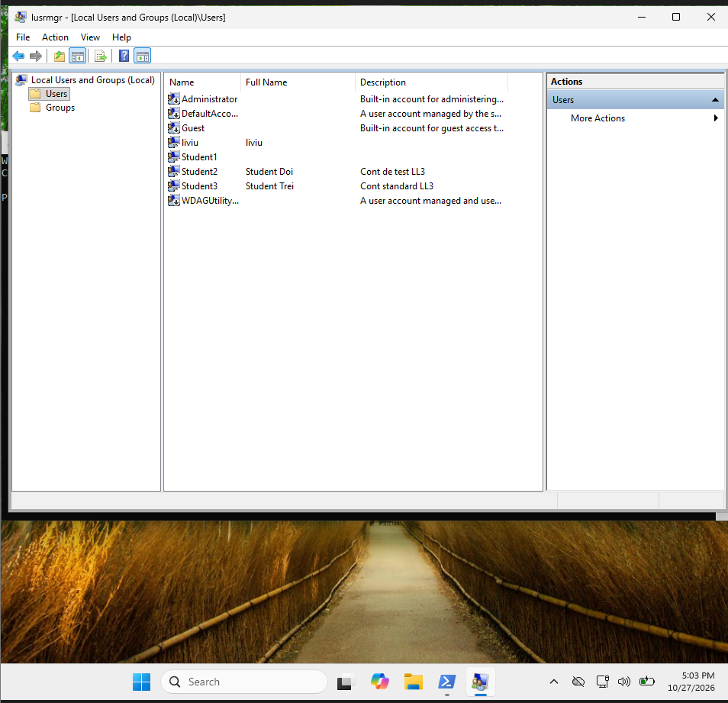
Fig. 1.1. Conturile Student1, Student2 și Student3 în Local Users and Groups
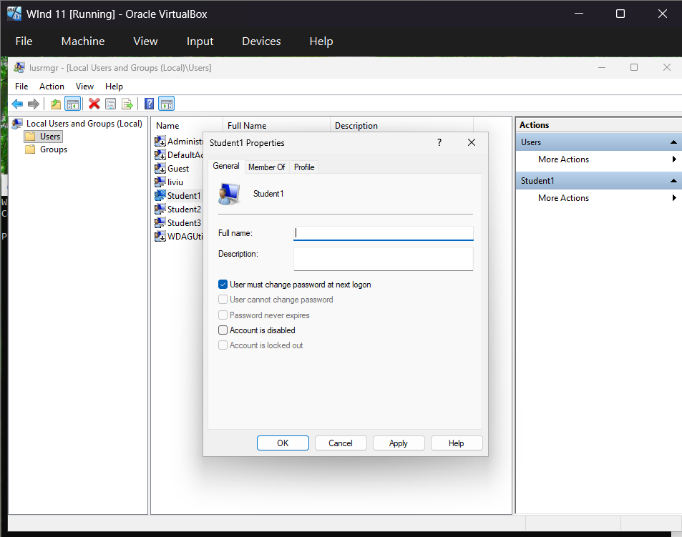
Fig. 1.2. Opțiunea „User must change password at next logon” pentru Student1
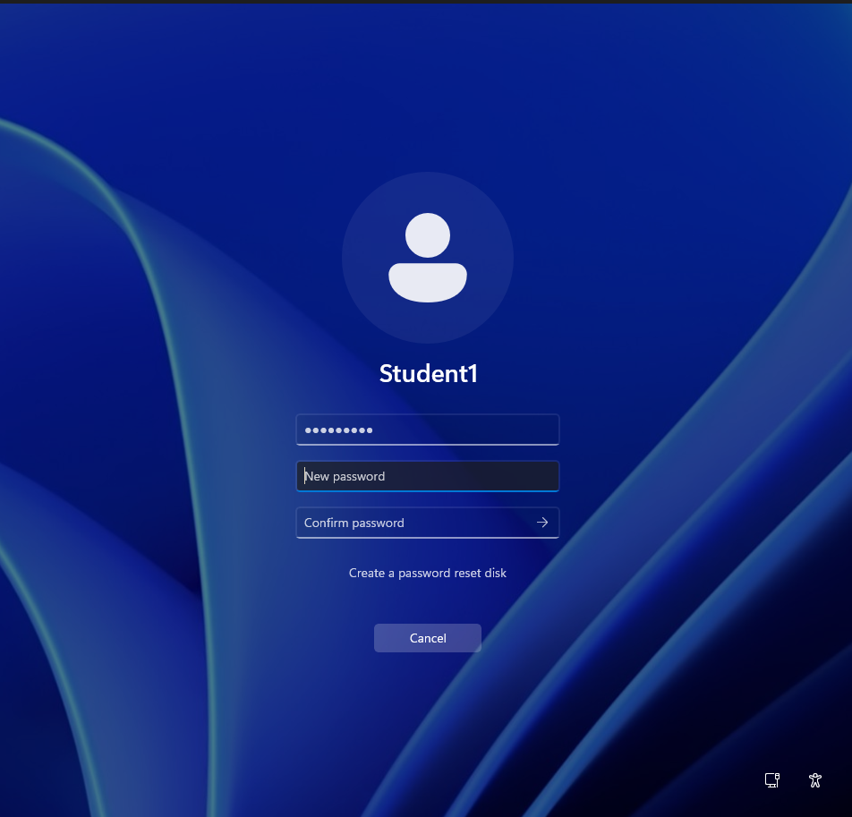
Fig. 1.3. Schimbarea obligatorie a parolei la prima logare
Sarcina 2. Modificarea tipului de cont
– Transformă contul creat anterior în administrator.
– Șterge utilizatorul Student2.
Rezolvare: net localgroup Administrators Student1 /add și net user Student2 /delete.
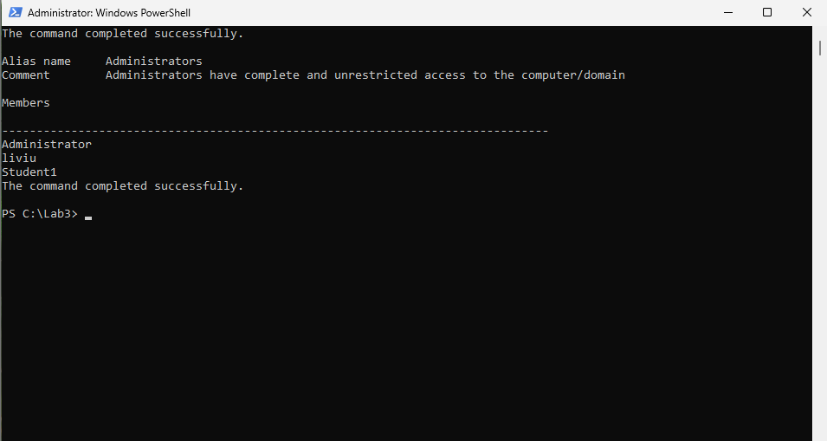
Fig. 1.4. Student1 adăugat în grupul Administrators
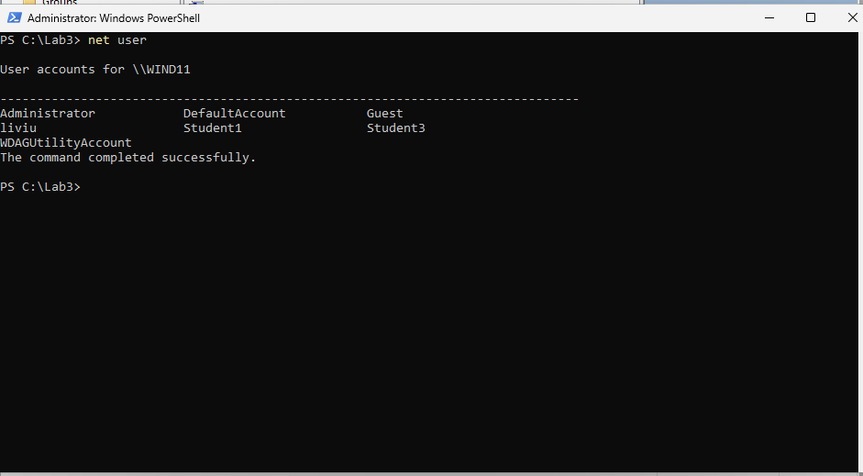
Fig. 1.5. Lista conturilor după ștergerea lui Student2
Sarcina 3. Gestionarea parolelor utilizatorilor
– Setează o parolă complexă pentru un utilizator existent.
– Activează expirarea periodică a parolei (30 de zile).
Rezolvare: În secpol.msc → Account Policies → Password Policy s-au setat expirarea la 30 de zile, lungimea minimă de 10 caractere, istoricul de 3 parole și complexitatea. Parola simplă a fost respinsă, cea complexă acceptată.
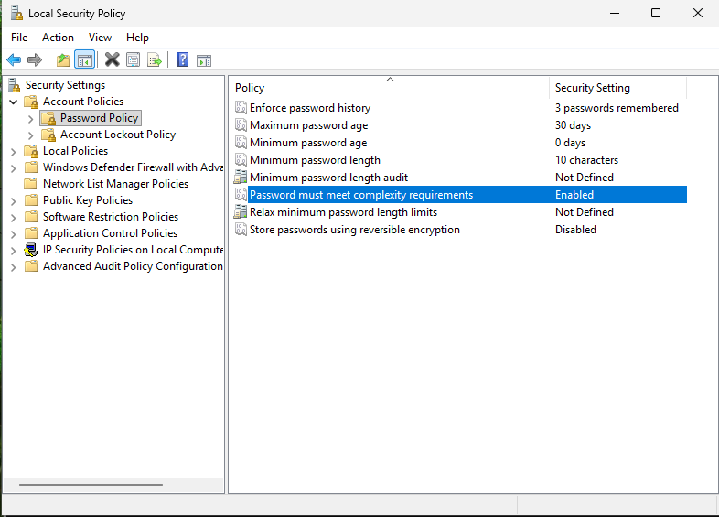
Fig. 1.6. Politica de parole în Local Security Policy
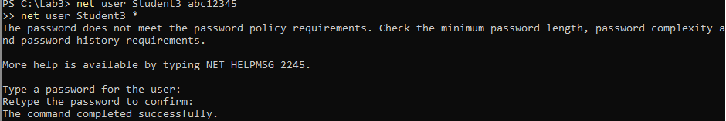
Fig. 1.7. Parola simplă respinsă, parola complexă acceptată
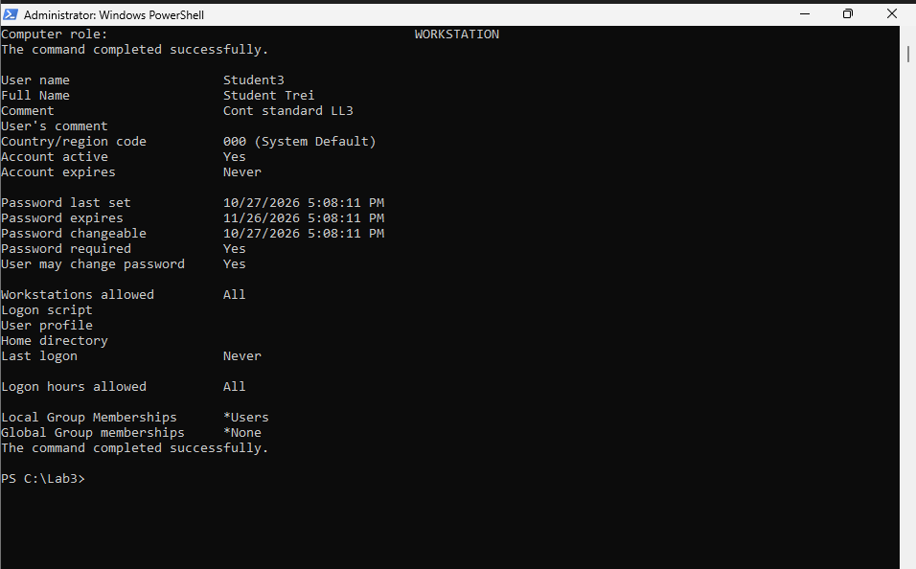
Fig. 1.8. Data de expirare a parolei pentru Student3 (30 de zile)
Sarcina 4. Crearea și administrarea grupurilor
– Creează grupul Laborator și adaugă în el doi utilizatori existenți.
– Verifică apartenența lor la grup.
Rezolvare: net localgroup Laborator /add și net localgroup Laborator Student1 Student3 /add.
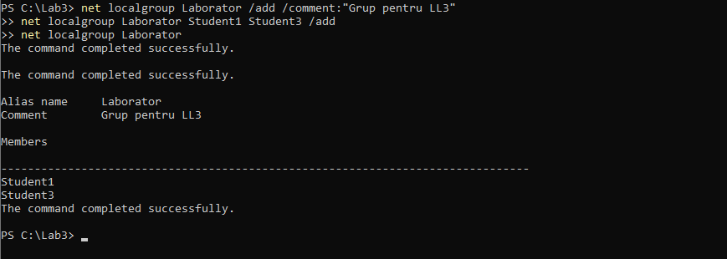
Fig. 1.9. Membrii grupului Laborator în consolă
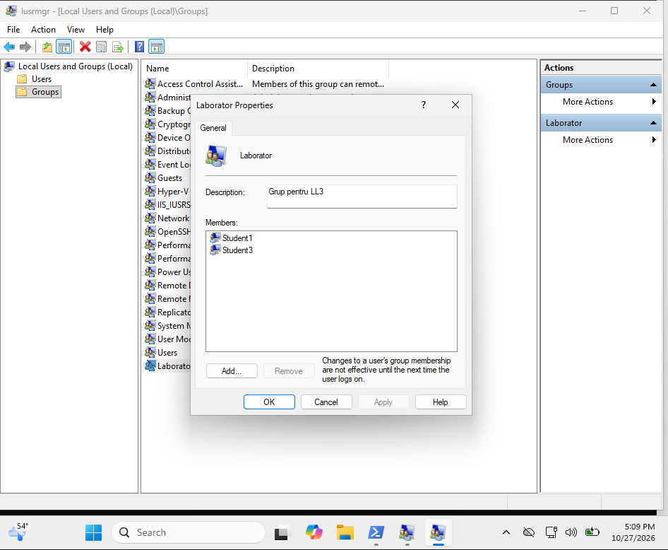
Fig. 1.10. Grupul Laborator în Local Users and Groups
Sarcina 5. Aplicarea restricțiilor prin grupuri
– Configurează o restricție (instalarea programelor sau modificarea setărilor).
– Testează diferența dintre un membru al grupului restricționat și un administrator.
Rezolvare: Grupului Laborator i s-a interzis accesul la folderul cu programe de instalare C:\Kituri (icacls ... /deny). Pentru non-administratori s-a activat politica „Prohibit access to Control Panel and PC settings”.
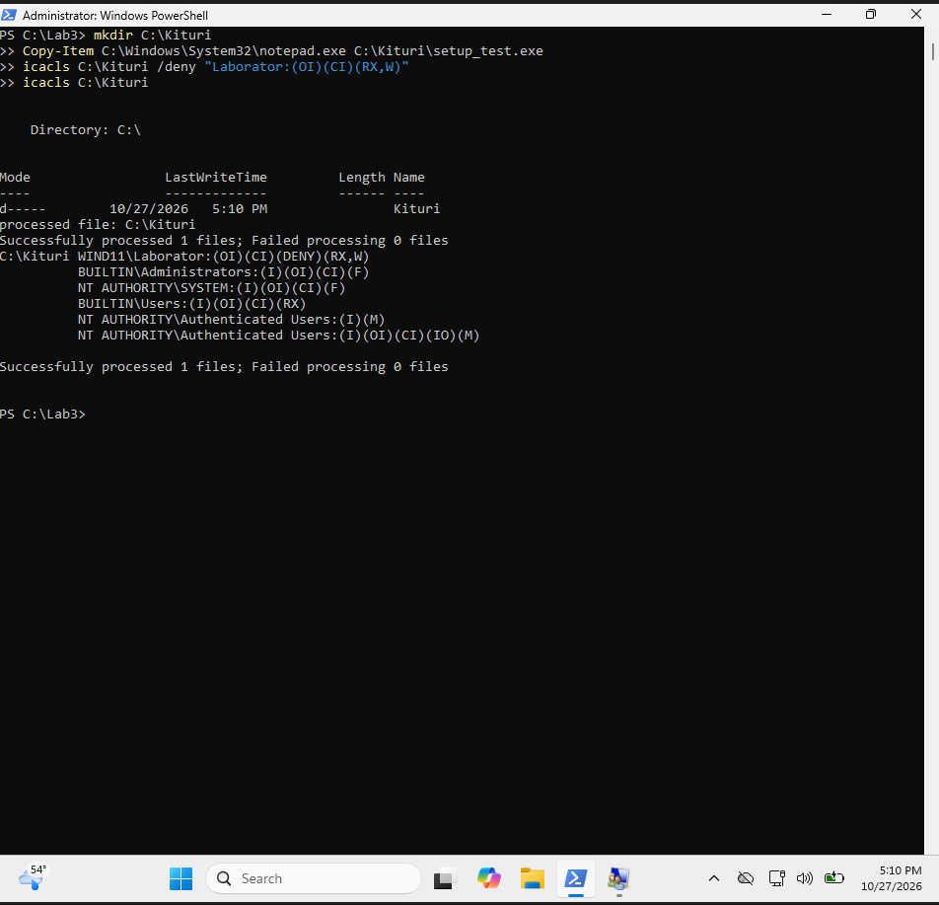
Fig. 1.11. Regula Deny pentru grupul Laborator pe folderul C:\Kituri
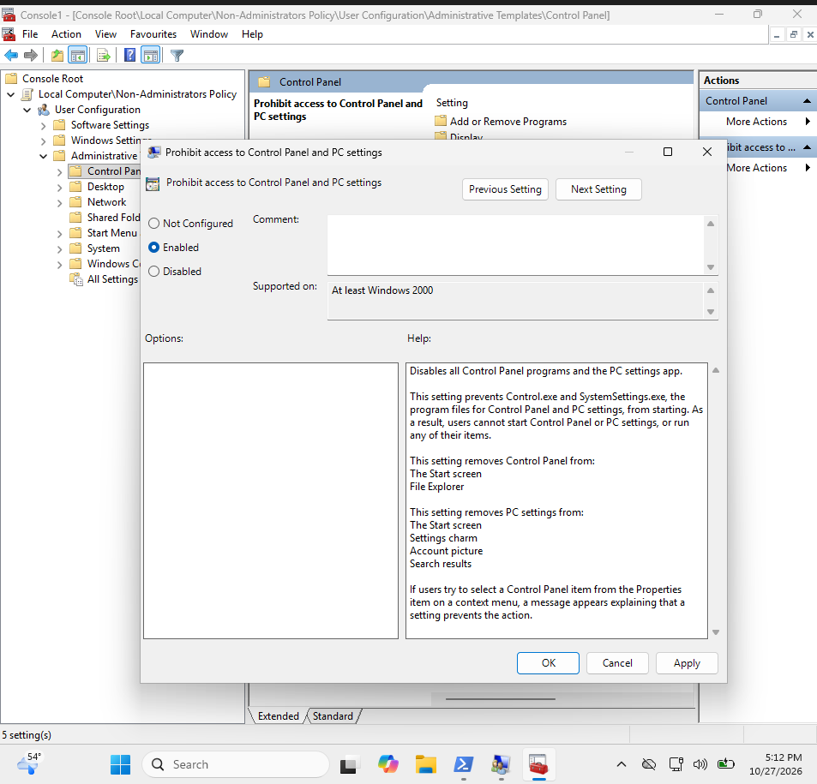
Fig. 1.12. Politica de blocare a setărilor pentru Non-Administrators
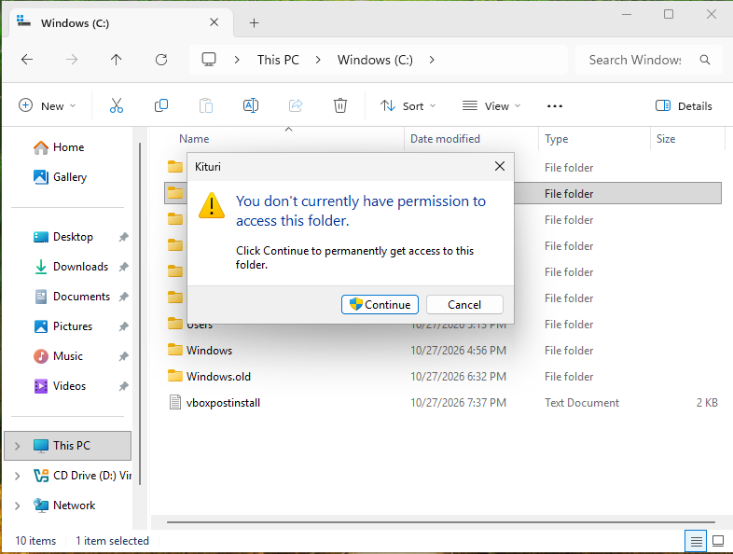
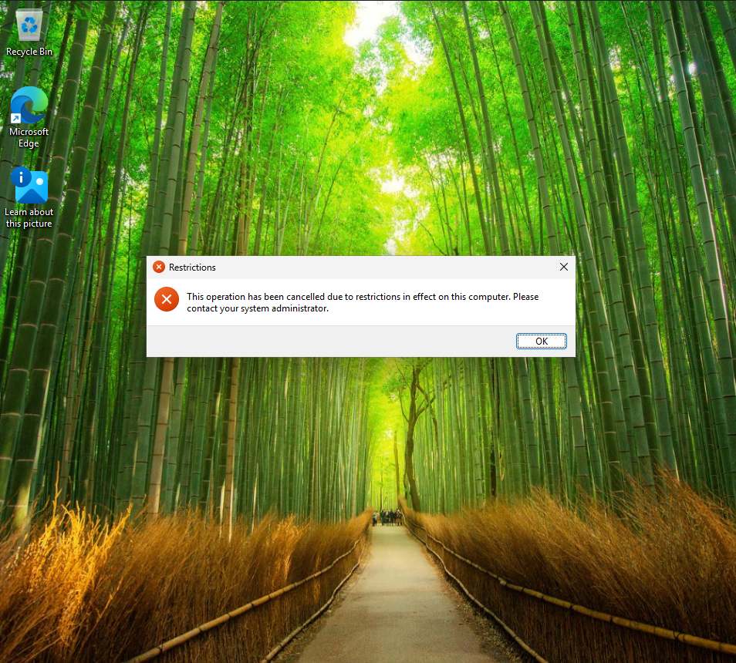
Fig. 1.13. Student3 (grupul Laborator): acces refuzat la C:\Kituri și Control Panel blocat
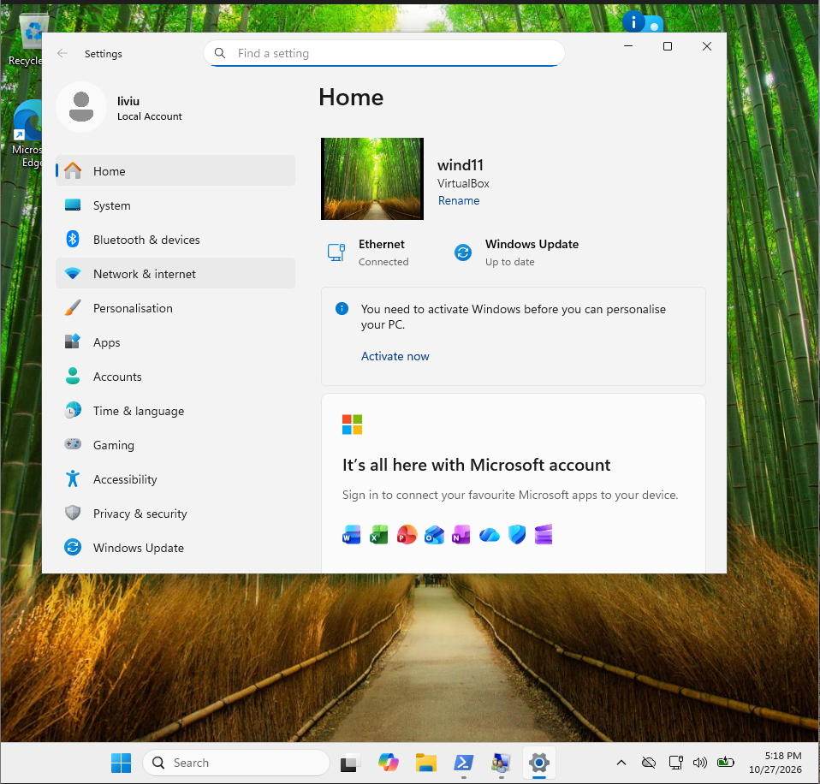
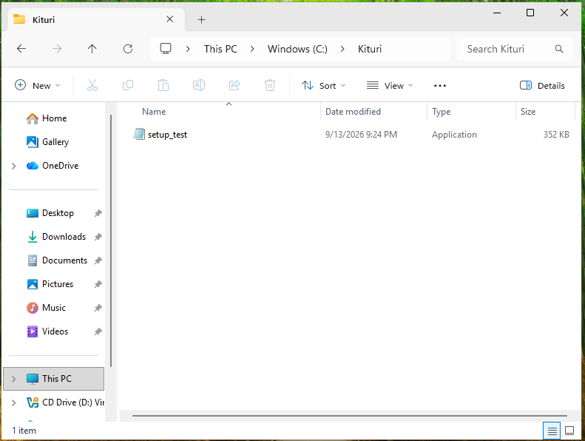
Fig. 1.14. Administratorul (liviu): Settings și folderul C:\Kituri sunt accesibile
Sarcina 6. Monitorizarea și auditarea activității utilizatorilor
– Găsește în Event Viewer evenimentele de logare și deconectare.
– Salvează un raport cu aceste evenimente și trage concluzii.
Rezolvare: În Event Viewer → Security s-a filtrat după ID-urile 4624 (logare), 4625 (logare eșuată), 4634 și 4647 (deconectare). Raportul a fost exportat în CSV cu Get-WinEvent.
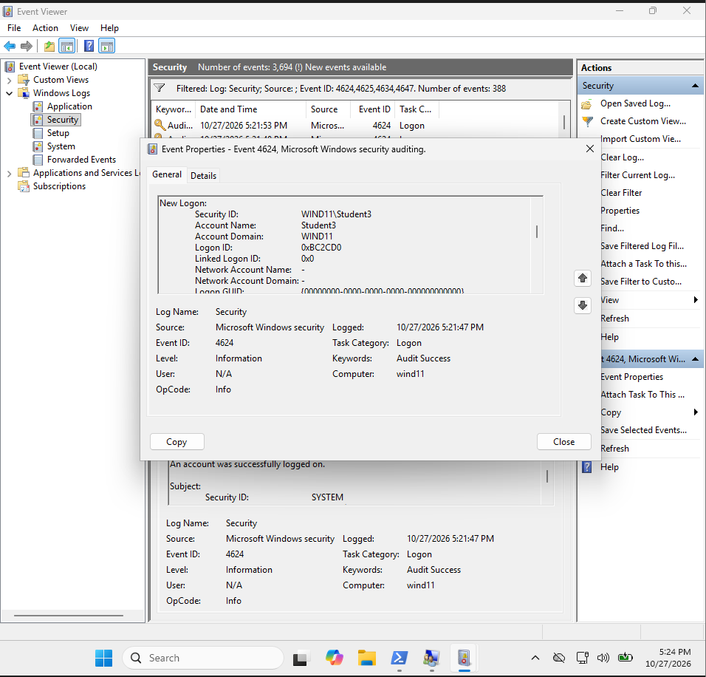
Fig. 1.15. Eveniment 4624 – logarea reușită a lui Student3
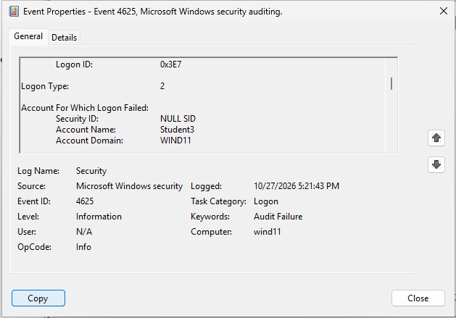
Fig. 1.16. Eveniment 4625 – logare eșuată
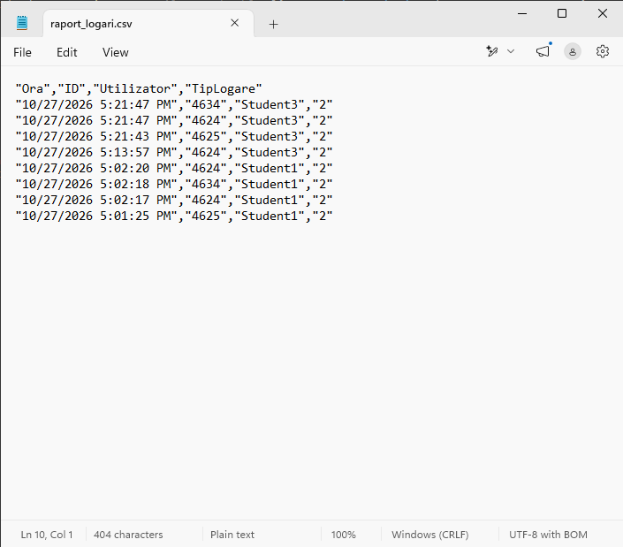
Fig. 1.17. Raportul evenimentelor exportat în C:\Lab3\raport_logari.csv
Concluzie: jurnalul Security arată cine, când și cum s-a autentificat. Încercările eșuate repetate pot semnala ghicirea parolei, deci monitorizarea ajută la depistarea accesului neautorizat.

2 REGISTRUL WINDOWS
Sarcina 7. Nivelul 1
– Citirea unei chei de registru și afișarea ei în consolă.
– Crearea unei chei noi cu valori.
– Modificarea valorii unei chei existente.
Rezolvare: reg query pentru versiunea Windows, reg add pentru cheia HKCU\Software\LabSO și modificarea valorii HideFileExt (afișarea extensiilor fișierelor).
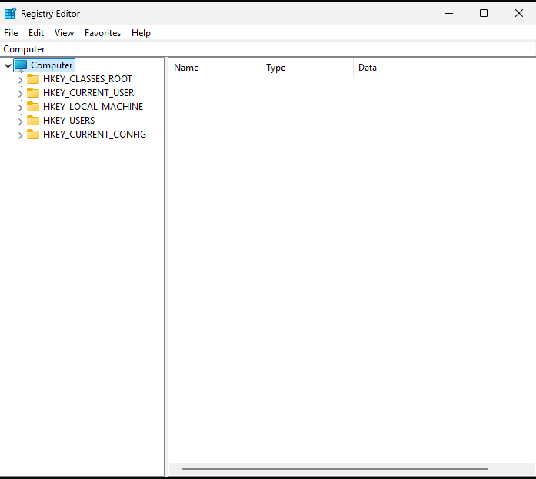
Fig. 2.1. Registry Editor
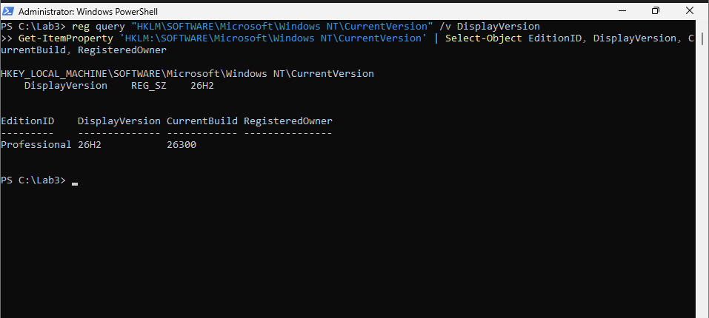
Fig. 2.2. Citirea unei chei de registru în consolă
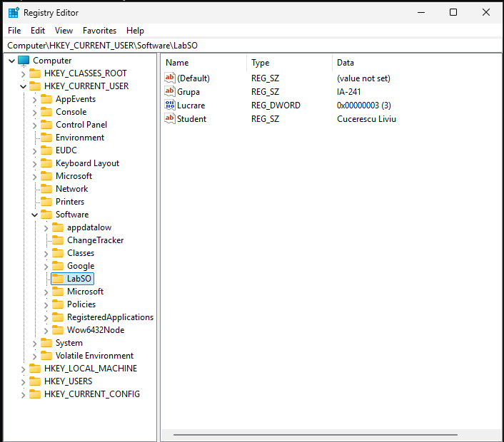
Fig. 2.3. Cheia nouă LabSO cu valorile create
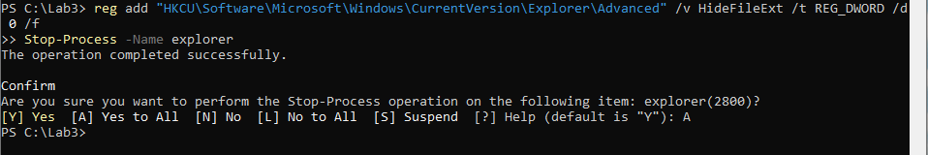
Fig. 2.4. Modificarea valorii HideFileExt
Sarcina 8. Nivelul 2
– Ștergerea unei chei de registru.
– Crearea unui parametru Multi-String cu mai multe valori.
– Crearea unei copii de siguranță a unei secțiuni de registru.
Rezolvare: reg export pentru copia de siguranță, reg add ... /t REG_MULTI_SZ pentru parametrul Discipline, iar reg delete urmat de reg import pentru ștergere și restaurare.
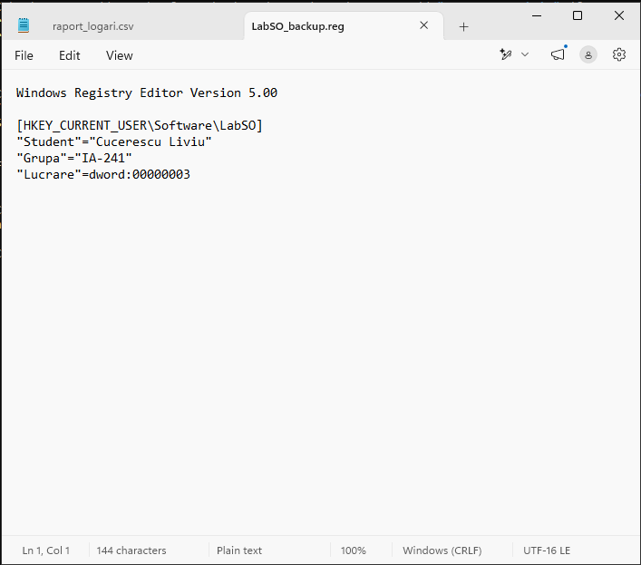
Fig. 2.5. Copia de siguranță LabSO_backup.reg
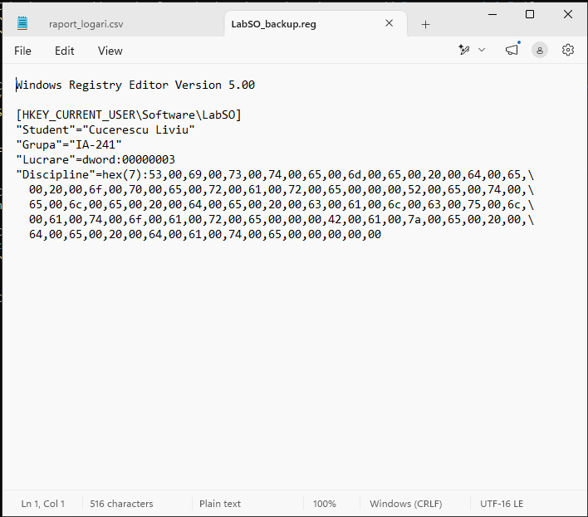
Fig. 2.6. Parametrul Discipline de tip REG_MULTI_SZ în copia de siguranță
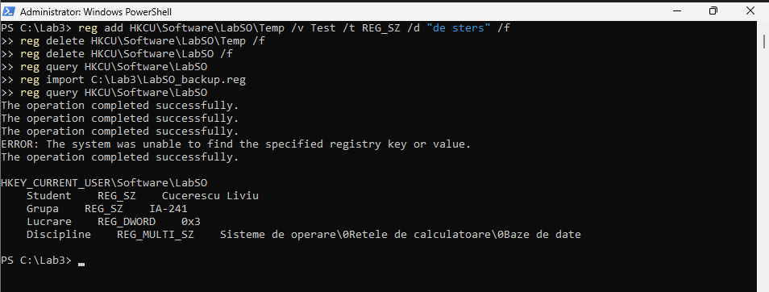
Fig. 2.7. Ștergerea cheii și restaurarea ei din copia de siguranță
Sarcina 9. Nivelul 3
– Automatizarea modificărilor în registru printr-un script.
– Crearea sau modificarea unui serviciu Windows prin registru.
– Adăugarea unui program la pornirea automată prin registru.
Rezolvare: Scriptul PowerShell Lab3_Registry.ps1 face backup și modifică automat cheile. Serviciul LabSOService a fost trecut pe Disabled din HKLM\SYSTEM\CurrentControlSet\Services. Notepad a fost adăugat în cheia Run.
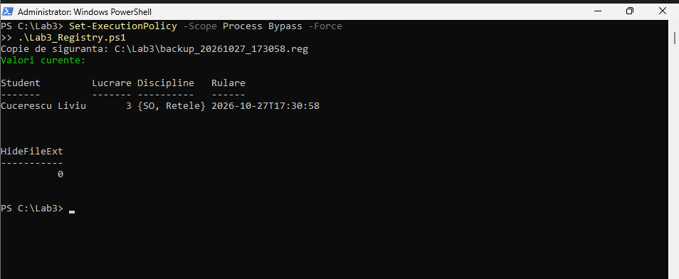
Fig. 2.8. Rularea scriptului Lab3_Registry.ps1
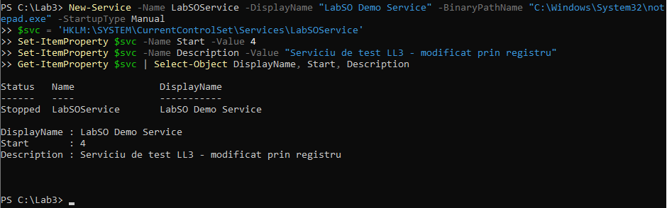
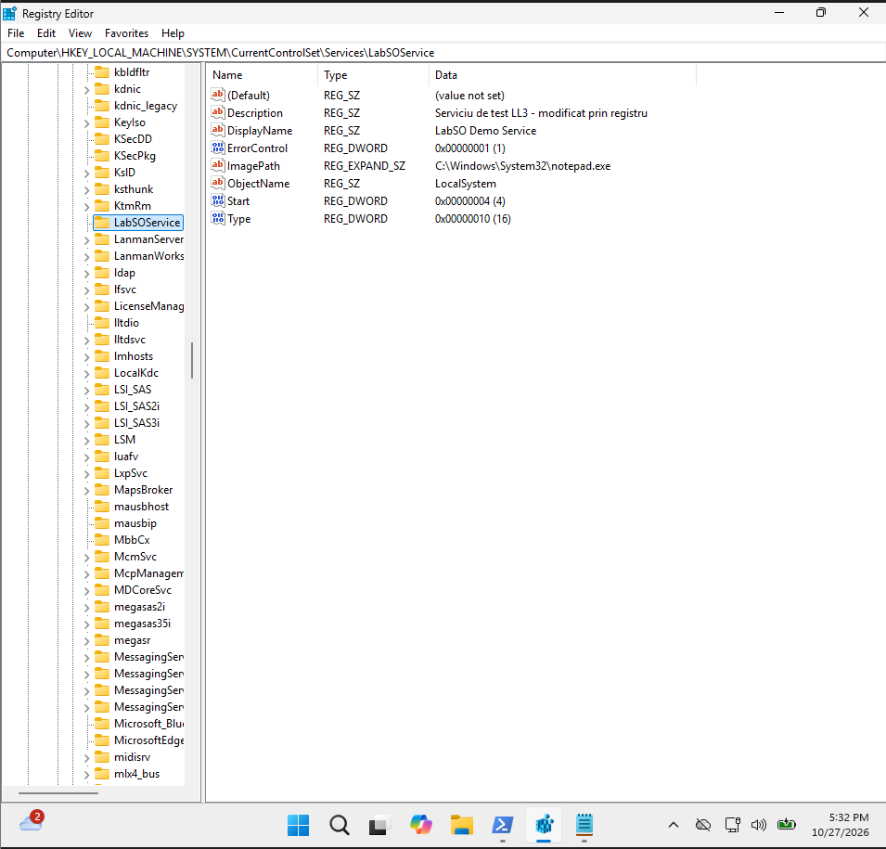
Fig. 2.9. Crearea serviciului și modificarea lui în registru
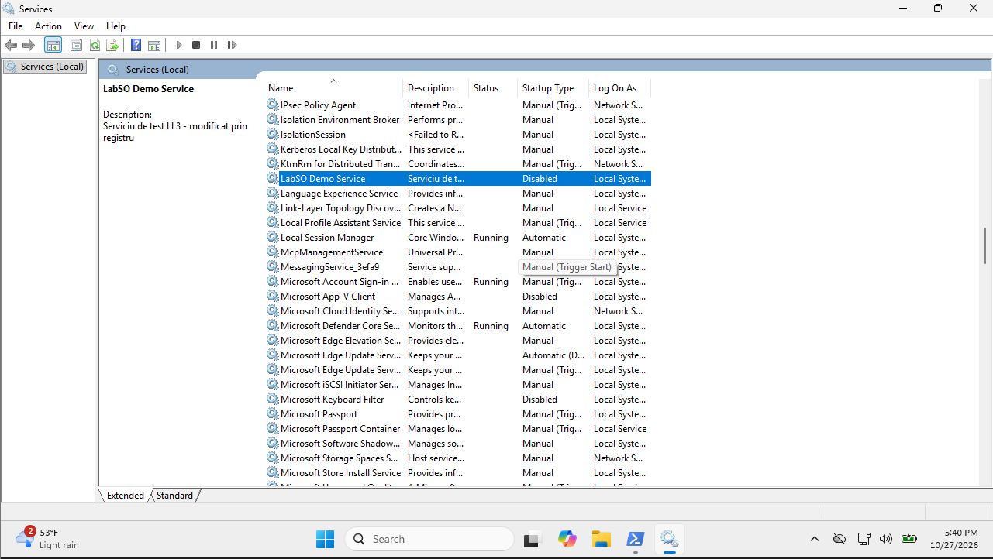
Fig. 2.10. Serviciul LabSO Demo Service – Disabled după repornire
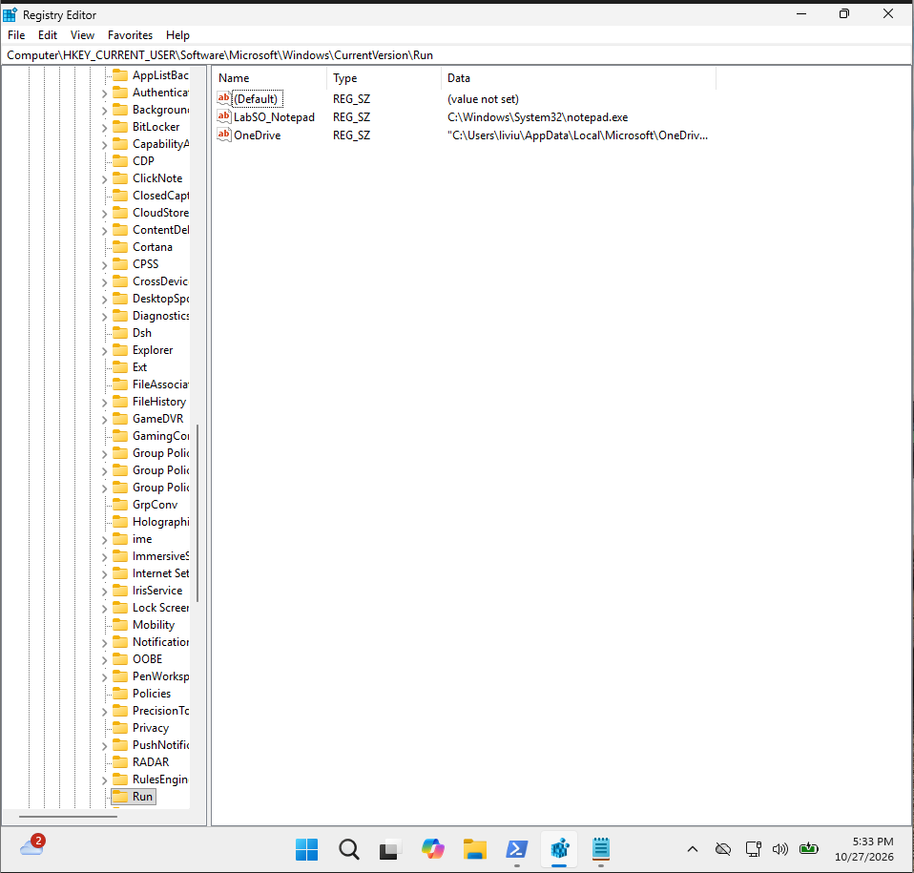
Fig. 2.11. Notepad adăugat la pornirea automată (cheia Run)

3 FIȘIERUL DE PAGINĂ
Sarcina 10. Identificarea fișierului de pagină
– Localizează pagefile.sys pe unitatea de sistem și notează dimensiunea lui.
Rezolvare: Fișierul se află în C:\pagefile.sys și are 1920 MB. RAM-ul instalat este de 8 GB.
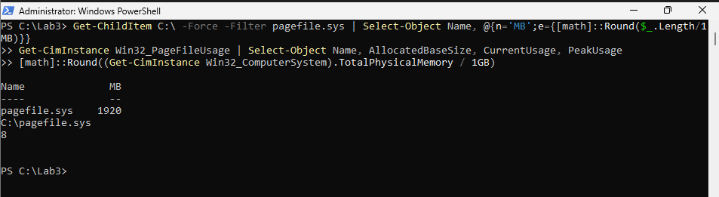
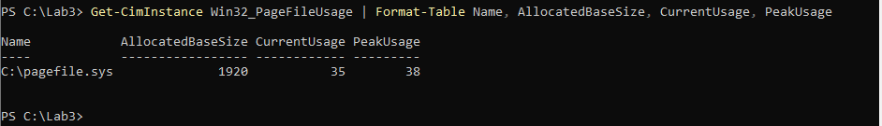
Fig. 3.1. Dimensiunea fișierului pagefile.sys și a memoriei RAM
Sarcina 11. Verificarea setărilor implicite
– Analizează opțiunea „Automatically manage paging file size for all drives”.
Rezolvare: Implicit, Windows gestionează automat dimensiunea fișierului: recomandat 1917 MB, alocat 1920 MB.
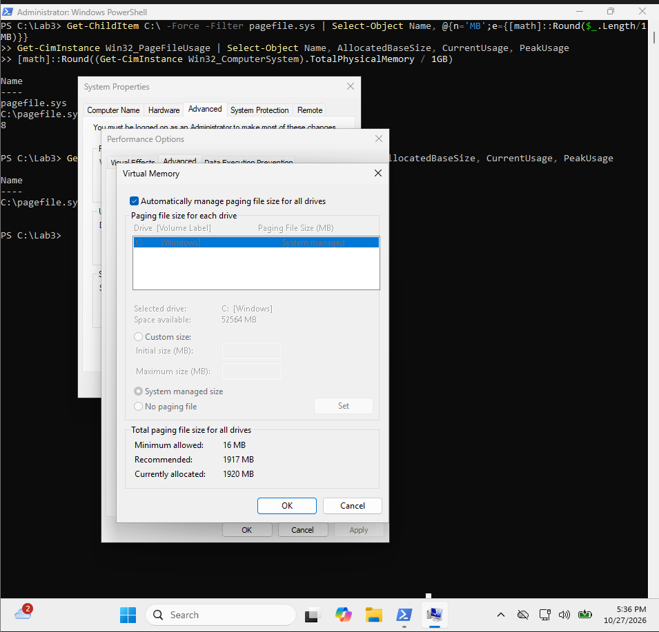
Fig. 3.2. Setările implicite ale memoriei virtuale
Sarcina 12. Determinarea dimensiunii recomandate
– Calculează dimensiunea minimă și maximă (1,5× și 3× RAM) și compar-o cu cea recomandată de Windows.
Tabelul 3.1 – Calculul dimensiunii fișierului de pagină
RAM | Minim (1,5 × RAM) | Maxim (3 × RAM) | Recomandat de Windows
8 GB = 8192 MB | 12 288 MB | 24 576 MB | 1917 MB

Windows recomandă o valoare de peste 6 ori mai mică decât regula clasică de 1,5 × RAM.
Sarcina 13. Modificarea dimensiunii fișierului de pagină
– Dezactivează gestionarea automată, setează o dimensiune personalizată și repornește sistemul.
Rezolvare: Custom size: Initial 12 288 MB, Maximum 24 576 MB, urmat de repornire.
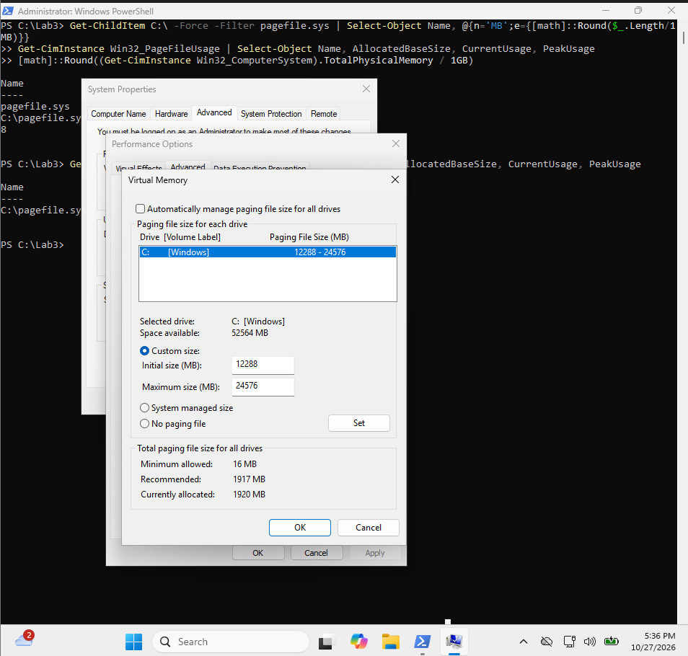
Fig. 3.3. Setarea dimensiunii personalizate
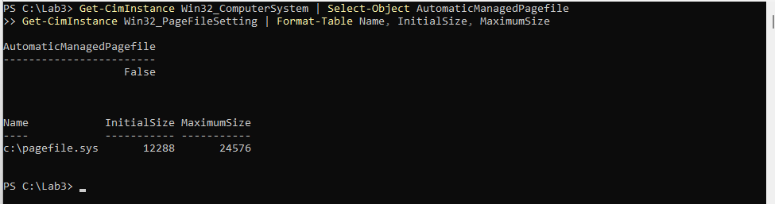
Fig. 3.4. Verificarea după repornire
Sarcina 14. Analiza impactului asupra performanței
– Monitorizează memoria și fișierul de pagină în Task Manager → Performance → Memory.
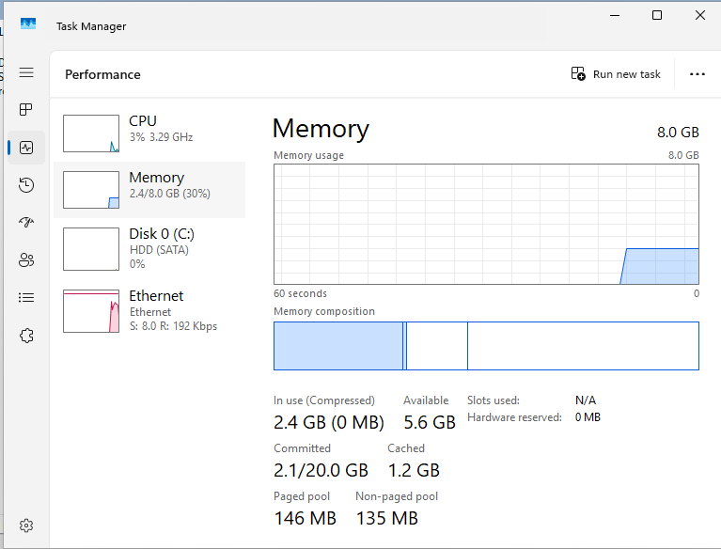
Fig. 3.5. Utilizarea memoriei în Task Manager (Committed 2,1 / 20,0 GB)
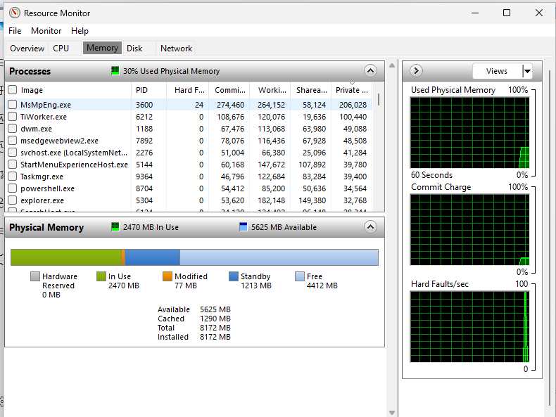
Fig. 3.6. Memoria fizică în Resource Monitor
Sarcina 15. Studiu comparativ și concluzii
– Compară dimensiunea implicită cu cea modificată și scrie o concluzie.
Tabelul 3.2 – Comparația configurațiilor
Indicator | Implicit | Personalizat
Dimensiune pagefile.sys | 1920 MB | 12 288 – 24 576 MB
Limita de alocare | ≈ 9,9 GB | 20,0 GB
Spațiu ocupat pe C: | ≈ 1,9 GB | 12 GB

Concluzie: dimensiunea personalizată a dublat limita de alocare a memoriei, dar ocupă 12 GB pe disc. La consumul observat (30% din RAM) fișierul de pagină a fost aproape nefolosit, deci diferența de performanță nu s-a observat. Fișierul de pagină nu înlocuiește RAM-ul, ci asigură stabilitatea sistemului la vârfuri de consum, iar pentru majoritatea sistemelor gestionarea automată este suficientă.

